Заполнение статистики поста ГД на сайте platrum.ru

1. Перейти на сайт platrum.ru
2. Нажать кнопку вход, как показано на картинке   
   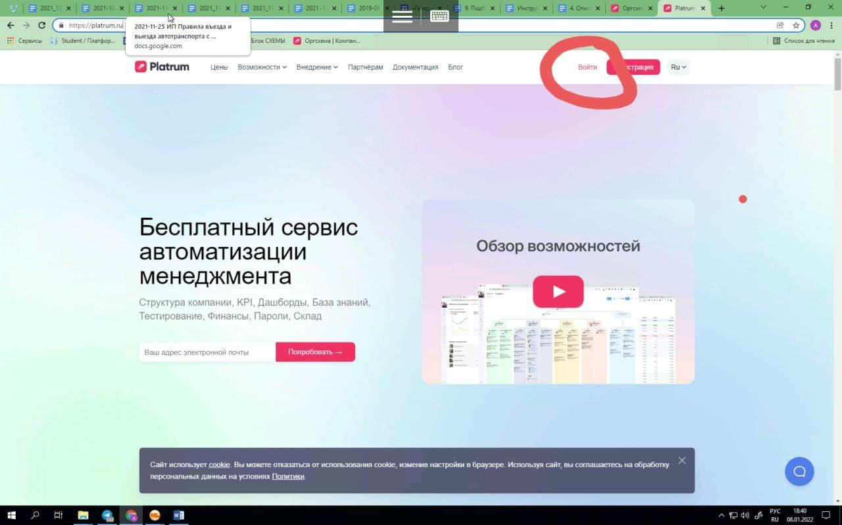
3. Затем появится окно, куда нужно ввести электронную почту и пароль входа.  
   Электронная почта указана на картинке, а пароль в отдельном файле, где находятся все пороли.  
   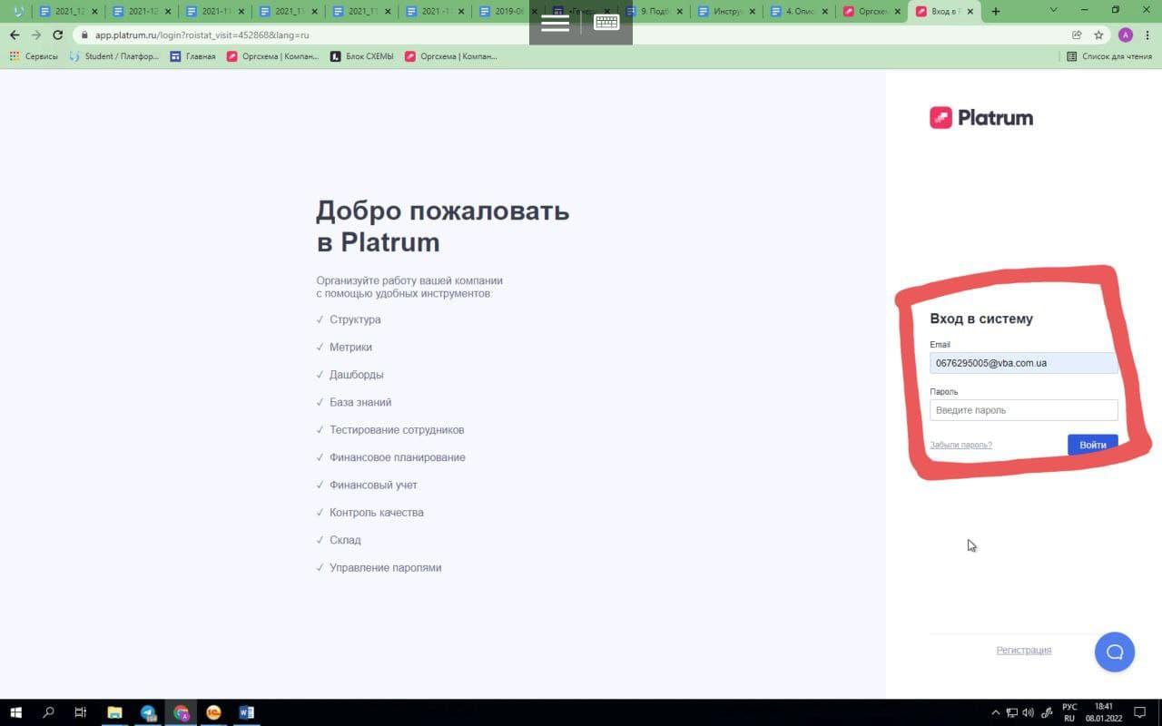
4. Так как генеральный директор имеет доступ ко всем компаниям на сайте платрум, для внесения данных для формирования графика статистики, необходимо перейти в компанию УК как указано на картинке.  
   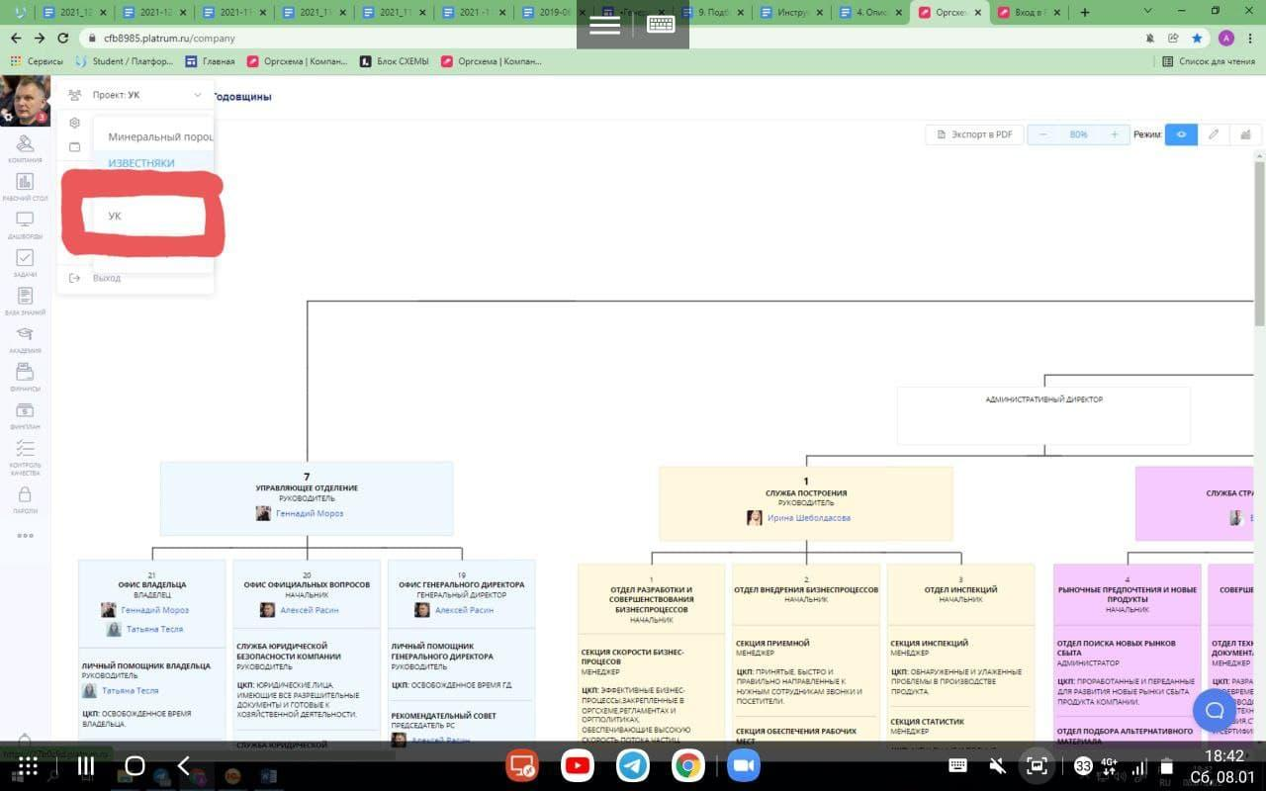
5. Для того что бы заполнить данные по статистике, необходимо перейти на рабочий стол, как указано на картинке, после перехода появится график статистики.   
   Для того что бы внести данные в график, необходимо мышкой клацнуть прямо на графике на дату, которую необходимо заполнить, область, куда нужно клацнцть мышкой указана на картинке   
     
   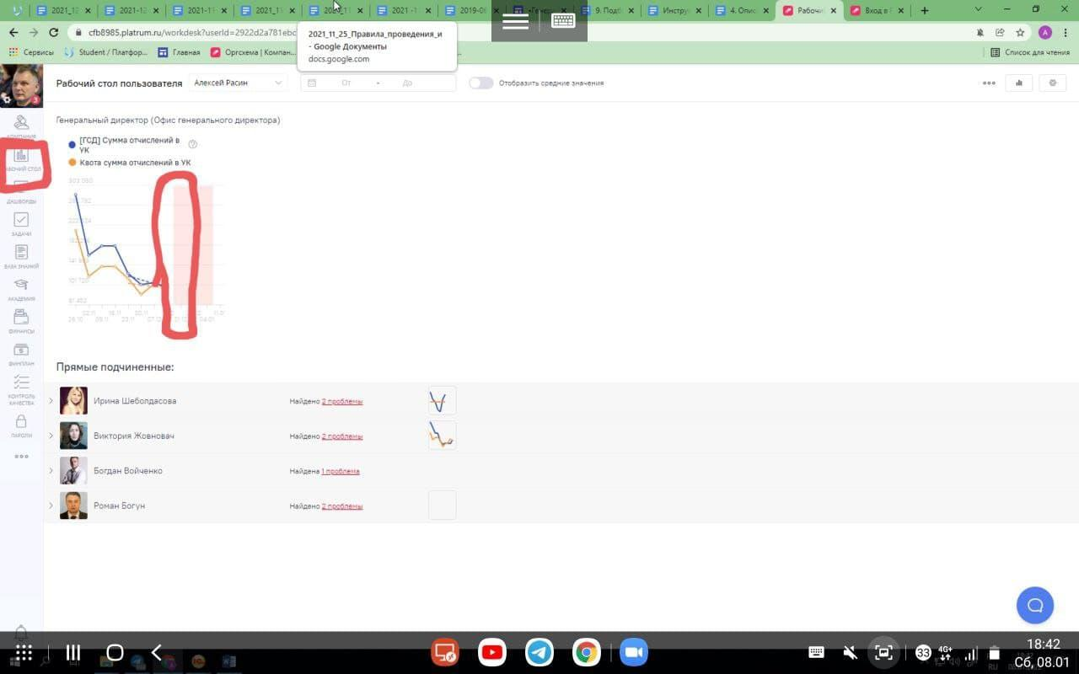
6. После нажатия данной области, появится два пустых но подписанных окна, которые необходимо заполнить для отображения данных на статистике   
   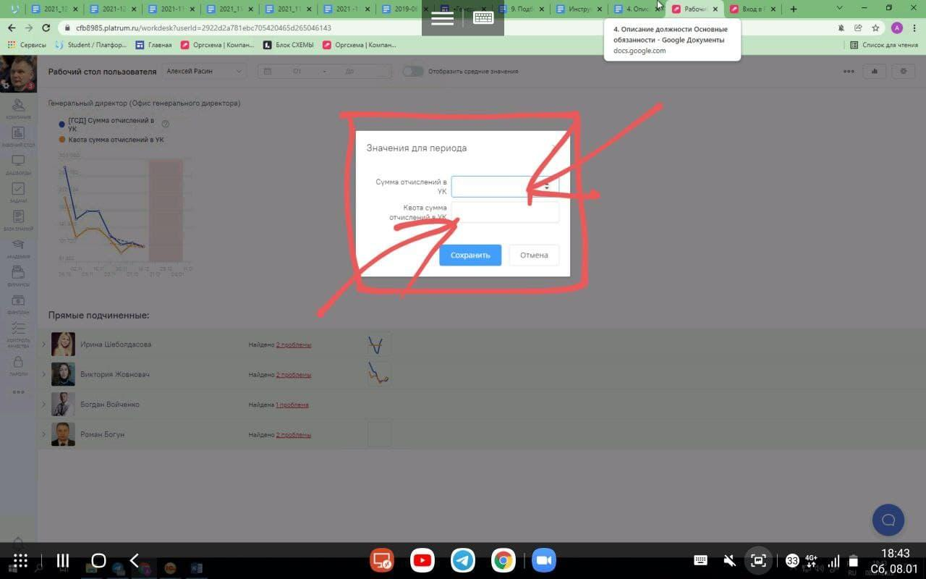

После нажать кнопку сохранить, и данные отобразятся на графике статистики